План

**Конкурентная стратегия**

Принцип стратегических кривых

# **Стратегия минимизации издержек**

**Преимущества стратегии минимизации издержек**

**Недостатки стратегии минимизации издержек**

**Литература**

**Конкурентная стратегия**

Основной единицей конкуренции является отрасль, то есть группа конкурентов, производящих товары или услуги и непосредственно соперничающих меж­ду собой. Стратегически значимая отрасль включает в себя продукты со сход­ными источниками конкурентного преимущества, достигаемое за счет предложения потребителям более высокой ценности. Кроме того, могут быть родственные отрасли, у продукции которых – те же покупатели, техноло­гия производства или каналы сбыта, но они предъявляют свои требования к конкурентному преимуществу. На практике границы между отраслями всегда весьма расплывчаты.

Разрабатывая конкурентную стратегию, фирмы стремятся найти и вопло­тить способ выгодно и долговременно конкурировать в своей отрасли. Универ­сальной конкурентной стратегии не существует; только стратегия, согласован­ная с условиями конкретной отрасли промышленности, навыками и капиталом, которыми обладает конкретная фирма, может принести успех.

Выбор конкурентной стратегии определяют два главных момента:

1. *Структура отрасли, в которой действует фирма*.

Суть конкуренции в разных отраслях сильно различается, и вероятность долговременного получения прибыли в разных отраслях неодинакова. Например, средняя прибыльность в фармацевтической промышленности и производстве косметики очень высока, а в выпуске стали и многих видов одежды - нет.

1. *Позиция, которую фирма занимает в пределах отрасли*.

Некоторые позиции более выгодны, чем другие, вне зависимости от средней прибыльности отрасли как таковой.

Каждый из этих моментов сам по себе недостаточен для выбора стратегии. Так, фирма в очень прибыльной отрасли может не получить большой прибыли, если неправильно выберет позицию в отрасли. И структура отрасли, и позиция в ней могут меняться. Отрасль может со временем становиться более (или менее) "привлекательной" по мере изменения условий создания в стране этой отрасли или других элементов структуры отрасли. Позиция в отрасли – отраже­ние нескончаемой войны конкурентов. Фирма может влиять и на структуру отрасли, и на позицию в ее "табели о рангах".

Фирмы, у которых дело идет успешно, не только реагируют на измене­ния "окружающей среды", но и стараются сами изменить ее к своей выгоде. Существенное изменение положения в конкурентной гонке влечет за собой перемены в структуре отрасли или появление новых основ для конкурентного преимущества. Фирмы одной страны перехватывают лидерство у фирм другой страны, если они более способны реагировать на подобные изменения.

Принцип стратегических кривых

Понятие "глобальной стратегии конкуренции" применимо к конкретным сферам бизнеса (отраслям). Для того, чтобы понять сущность глобальных стратегий конкуренции организации в какой-либо сфере бизнеса, необходимо сопоставить два факта:

1. Функция зависимости удельной себестоимости произведенной продукции от объема выпуска до определенного значения величины объема выпуска убывает, затем – возрастает, то есть имеет минимум. Эта зависимость называется производственным эффектом масштаба (рис. 1).

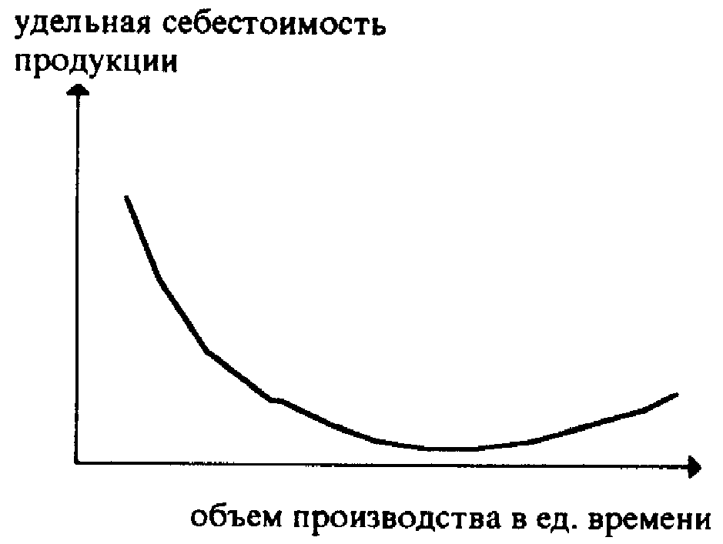

Рис.1. Графическая интерпретация производственного эффекта масштаба.

Кроме этого, удельная себестоимость может снижаться по мере увеличения объема произведенной продукции. Это – так называемый производственный эффект освоения. Для его описания используют "коэффициент освоения", показывающий, на сколько процентов снижается удельная себестоимость при каждом удвоении объема произведенной продукции (рис. 2). Данный эффект возникает вследствие процесса обучения персонала, доработки технологических процессов и прочих факторов. Значение коэффициента освоения уменьшается при увеличении объема выпуска.

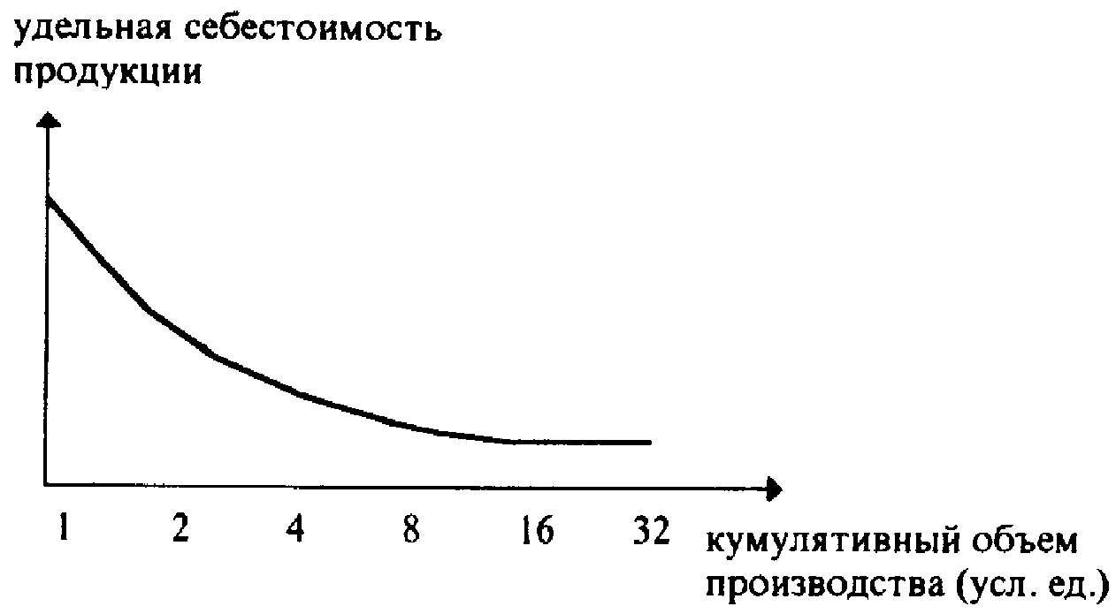

Рис.2. Графическая интерпретация производственного эффекта освоения.

Функция зависимости удельных затрат на продвижение и сбыт от объема реализации в общем случае до определенного значения величины объема реализации убывает, затем возрастает. Такой вид функции определяется фактом существования так называемого маркетингового эффекта масштаба. Существует также маркетинговый эффект освоения, по своей природе аналогичный производственному эффекту освоения.

Совокупные удельные производственные затраты и затраты на продвижение и сбыт, далее – совокупные удельные затраты, как функция объема реализованной продукции получаются посредством суммирования соответствующих статей затрат (рис. 3).

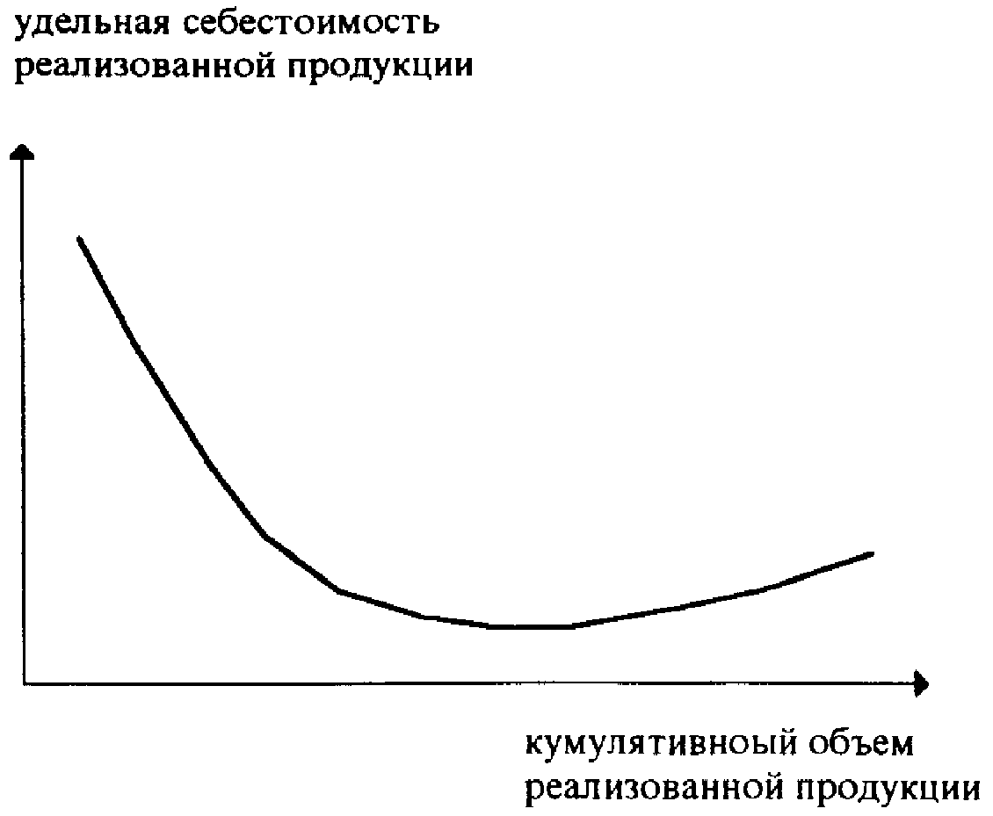

Рис.3. Графическая интерпретация результирующей зависимости удельной себестоимости реализованной продукции.

В таблице 1 приведена классификация эффектов масштаба и освоения.

Таблица 1

Классификация эффектов масштаба и освоения.

|  |  |
| --- | --- |
| **Название эффекта** | Проявление эффекта |
| 1. Производственный эффект масштаба | Удельная себестоимость произведенной продукции до определенного значения величины объема выпуска убывает, затем –возрастает, то есть функциональная зависимость имеет минимум. |
| 2. Производственный эффект освоения | Удельная себестоимость произведенной про­дукции снижается с увеличением кумулятив­ного объема произведенной продукции в связи с обучением персонала, доработкой технологических процессов и прочими факторами; при этом первая производная удельной себестоимости по кумулятивному объему есть убывающая функция. |
| 3. Маркетинговый эффект масштаба | Удельные затраты на продвижение и сбыт продукции до определенного значения величины объема убывают, затем – возрастают, то есть функциональная зависимость имеет минимум. |
| 4. Маркетинговый эффект освоения | Удельная себестоимость реализованной продукции снижается с увеличением кумулятивного объема реализованной продукции в связи с обучением персонала, совершенствованием процессов продвижения и сбыта, увеличением известности и признанности торговой марки и прочими факторами; при этом первая производная удельной себестоимости по кумулятивному объему есть убывающая функция. |

1. Каждый рынок товара с определенным функциональным назначением может быть сегментирован. При этом для большей части сегментов справедливо утверждение: емкость сегмента обратно пропорциональна цене (коррелирующей с качеством) товара сегмента (рис. 4).

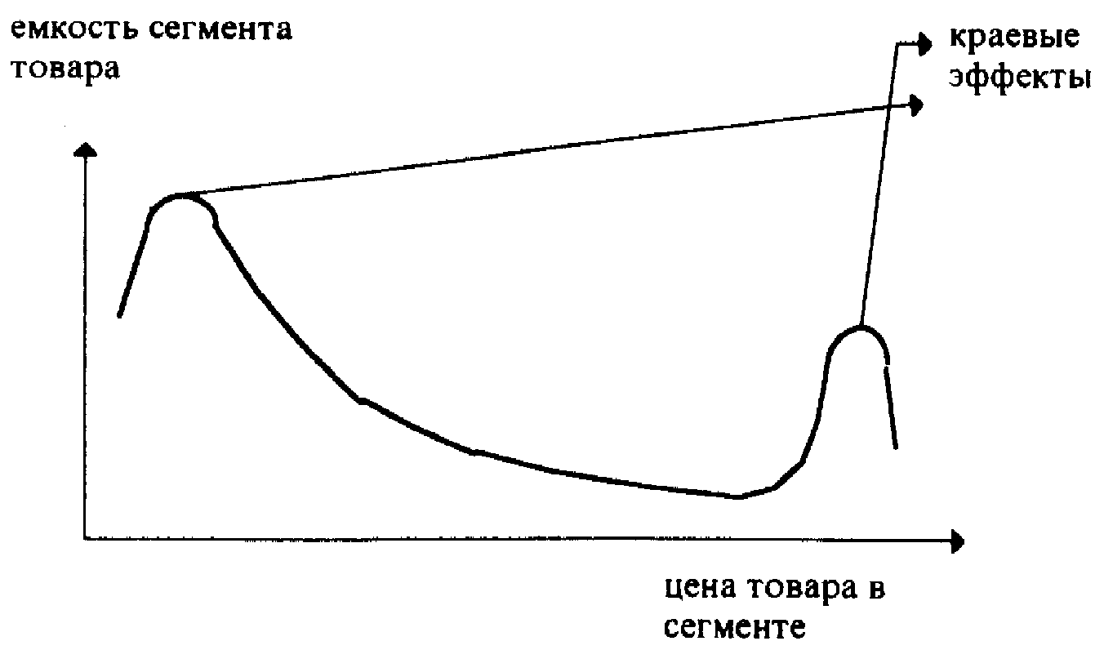

Рис.4. Графическая интерпретация зависимости емкости сегмента от цены товара в сегменте.

На границах сегмента могут иметь место так называемые "краевые эффекты", проявляющиеся в изменении знака производной емкости сегмента по цене на границах интервала. Их экономический смысл заключается в том, что есть товары, ценность которых снижается для потребителей при возрастании их доходов, или наоборот, может резко возрастать на границах ценовых интервалов. Можно заметить, что функция зависимости совокупных удельных затрат от объема реализации и функция зависимости емкости сегмента от цены товара сегмента имеют сходный вид. В теории стратегического управления эти функции называются стратегическими кривыми 1-го и 2-го порядков соответственно (табл. 2).

Таблица 2

Классификация стратегических кривых.

|  |  |  |
| --- | --- | --- |
| **Параметры кривой/ наименование кривой** | **Стратегическая кривая 1-го порядка** | **Стратегическая кривая 2-го порядка** |
| Отражаемая зависимость | Зависимость совокупных удельных затрат от объема реализации | Зависимость емкости сегмента от цены товара сегмента |
| Составляющие | 1. Зависимость удельных производственных затрат от объема производства (производственный эффект масштаба и освоения)  2. Зависимость удельных затрат на продвижение и сбыт от объема реализации (маркетинговый эффект масштаба и освоения) | 1. Эмпирическая зависимость емкости сегмента от цены товара сегмента |
| Теоретическое значение в стратегическом управлении | Является теоретической базой для классификации глобальных стратегий конкуренции, описания отдельных функциональных стратегий | Является теоретической базой для классификации глобальных стратегий конкуренции, описания отдельных функциональных стратегий |
| Практическое значение | Знание отраслевых кривых 1-го порядка является основой отраслевого прогнозирования | Знание отраслевых кривых 2-го порядка является основой отраслевого прогнозирования |

С одной стороны, их аргументы между собой не коррелируют, с другой – они обеспечивают внутреннюю логику функционирования рынков. В связи с этим, а также в связи с их исключительной важностью для теории и практики стратегического управления, данные эмпирические закономерности, выражаемые кривыми 1-го и 2-го порядков, называются принципом стратегических кривых.

Применение принципа стратегических кривых позволяет провести классификацию глобальных стратегий конкуренции:

1. Стратегия минимизации издержек предполагает выбор такой "рабочей точки" на кривой отрасли 1-го порядка, в которой значение функции минимально.
2. Стратегия фокусирования предполагает работу в такой рабочей точке на кривой отрасли 2-го порядка, в которой:

* не работают другие отраслевые организации или их число мало;
* емкость сегмента имеет достаточно большое значение.

1. Стратегия дифференциации предполагает выбор таких рабочих точек, которые близко расположены друг к другу на отраслевой кривой 2-го порядка.
2. Стратегия инновации предполагает изменение параметров стратегических кривых и далее - выбор рабочих точек.
3. Стратегия оперативного реагирования предполагает оперативное изменение положений рабочих точек при изменении параметров стратегических кривых 1-го и 2-го порядков.

# **Стратегия минимизации издержек**

Основным источником минимизации издержек является выбор оптимальной рабочей точки на кривой отрасли 1-го порядка, т. е. установление оптимального значения объема производства (производственный эффект масштаба), продвижения и сбыта (маркетинговый эффект масштаба). Поэтому такие меры, как снижение затрат на НИОКР или переход на более дешевое и низкокачественное сырье в рамках уже существующих технологий не могут быть отнесены к способам реализации стратегии минимизации издержек.

Обычно в большинстве отраслей объем производства, при котором достигается минимальная удельная себестоимость продукции, велик, поэтому лишь относительно крупные организации могут получить доступ к преимуществам эффектов масштаба, организуя серийное производство и массовое продвижение и сбыт. Однако необходимо отметить, что технологические инновации обеих типов (радикальные и улучшающие) могут значительно влиять на параметры стратегической кривой отрасли 1-го порядка, например, сдвигать экстремум ближе к началу координат.

Ниже перечислены факторы, благоприятствующие применению стратегии минимизации издержек, являющиеся следствием источников минимизации издержек:

* отрасль производит достаточно стандартизированный товар и возможности дифференциации ограничены;
* спрос эластичен по цене;
* вероятность переключения потребителей товара на другие велика.

**Преимущества стратегии минимизации издержек**

Рассмотрим преимущества стратегии минимизации издержек в свете модели пяти сил конкуренции, предложенной *Майклом Портером* (рис. 5):

1. Конкуренция со стороны клиентов;
2. Конкуренция со стороны товаров-заменителей;
3. Конкуренция со стороны поставщиков;
4. Конкуренция между отраслевыми организациями;
5. Конкуренция со стороны организаций из других отраслей.

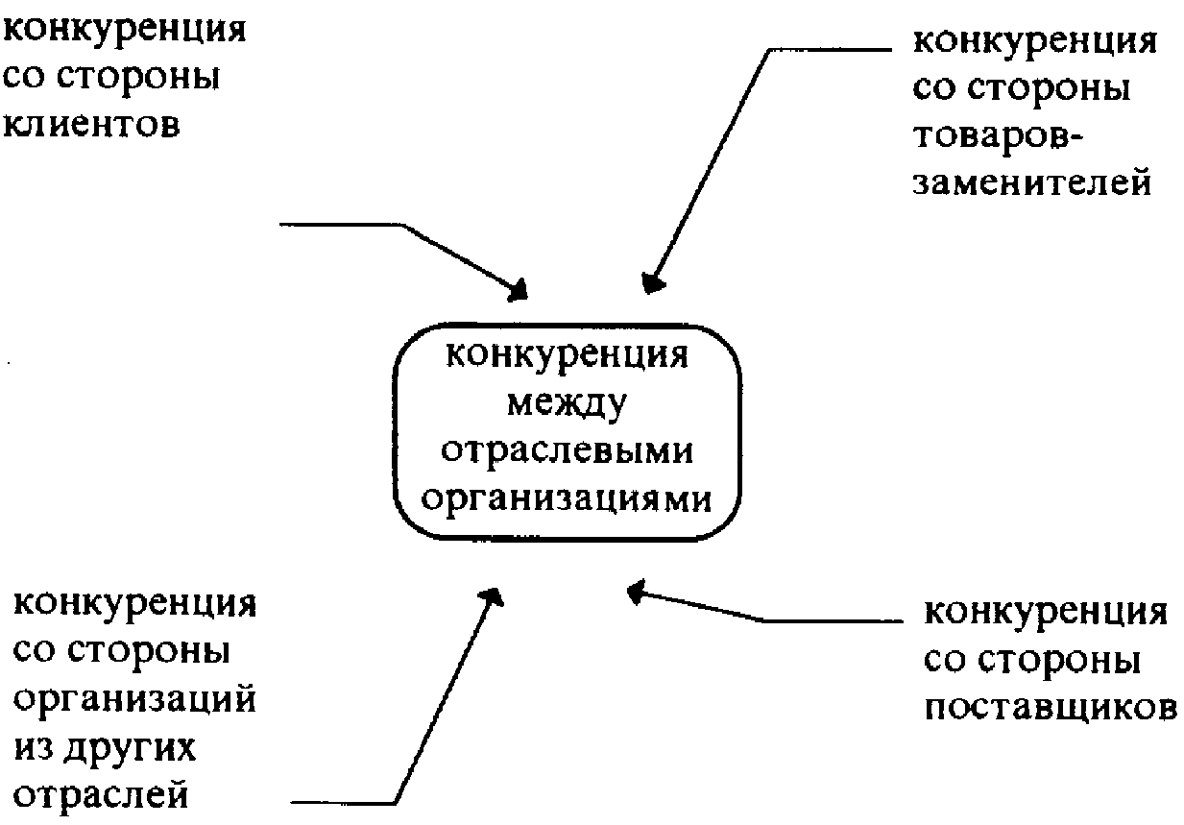

Рис. 5. Модель пяти сил конкуренции.

По отношению к прямым отраслевым конкурентам организация, имеющая минимальные издержки, при прочих равных условиях имеет более высокую рентабельность продаж. В том случае, если такая организация не имеет максимальную в отрасли рыночную долю, у нее есть шансы завоевать ее за счет большей рентабельности.

По отношению к покупателям такая организация также имеет сильные позиции, так как никто кроме нее на рынке не может предложить более низкие цены в долгосрочном периоде.

Ничего конкретного в отношении поставщиков в рамках модели сказать нельзя, так как в отдельных случаях минимальные издержки могут в значительной мере достигаться за счет благоприятных отношений с поставщиками; с другой стороны, организация может от них сильно зависеть, так как последние осознают, что в значительной мере определяют успех выбранной организацией стратегии минимизации издержек. Однако, если доля организации значительно превосходит таковые других отраслевых организаций, она может до определенной степени диктовать поставщикам свои условия.

По отношению к потенциальным конкурентам такие организации имеют сильные позиции в силу своего положения, но они могут значительно ослабнуть, если конкуренты войдут в отрасль с новыми, более эффективными технологиями.

По отношению к товарам-заменителям статус организации с минимальными издержками не дает ощутимо выраженных преимуществ, за исключением случаев, когда конкурентоспособность товаров-заменителей сравнима с таковой у организации.

Организации, сделавшей ставку на стратегию минимизации издержек, необходимо тщательно отслеживать изменения в отраслевых технологиях, предпочтениях потребителей, и быть готовой в приемлемый срок осуществить необходимую модернизацию или даже полную замену производственных мощностей, или внести должные коррективы в номенклатуру производимой продукции; в противном случае она рискует потерпеть неудачу.

Наиболее уязвимы организации, сделавшие ставку на стратегию минимизации издержек к величине загрузки мощностей. Обычно считается, что оптимальной является 95% загрузки от максимальной. При большей загрузке непропорционально возрастает темп износа оборудования, при меньшей – резко возрастает себестоимость продукции, обусловленная фактическим омертвлением части капитала, вложенного в это оборудование, и возрастанием доли удельных постоянных эксплуатационных издержек.

**Недостатки стратегии минимизации издержек**

Недостатки, присущие стратегии минимизации издержек, могут быть частично или полностью устранены путем повышения гибкости производства.

Основной слабостью стратегии минимизации издержек является ее относительное противоречие со стратегией дифференциации, то есть производством множества модификаций продукции, что объяснятся тем фактом, что наиболее полно достоинства производственного эффекта масштаба достигаются при достаточно значительных объемах производства. То есть, при наличии у производителя сильно диверсифицированной продуктовой линии, он не всегда сможет достичь минимальных удельных издержек. Данное противоречие частично нивелируется при применении гибкого производства, предполагающего:

1. низкие издержки перестройки и переналадки производственных мощностей при производстве различных модификаций продукции;
2. достижение максимальности проявления производственного эффекта масштаба при относительно небольших объемах производства.

**Литература**

1. Юданов А. Ю. Конкуренция: теория и практика, –М.: Изд-во «АКАЛИС», 1996, –272 с.
2. Портер М. Международная конкуренция. –М.: Междунар. Отношения, 1993, –896 с.
3. Забелин П.В., Моисеева Н.К. Основы стратегического управления: Учеб. пособие. –– М.: ИВЦ “Маркетинг”, 1998. –195 с.
4. Котлер Ф., Армстронг Г., и др. Основы маркетинга: Пер. с англ. -2-е европ. изд. -К.; М; СПб.: Издат. Дом "Вильямс", 1998. -1056 с.